Создадим связи в моделях
При обращении к посту, тегу, категории в адресной строке мы должны увидеть транслит поля title
Для более удобного отображения установим специальное расширение sluggable
https://github.com/cviebrock/eloquent-sluggable
1. Введите в командную строку команду
composer require cviebrock/eloquent-sluggable
2. Создадим связи в моделях
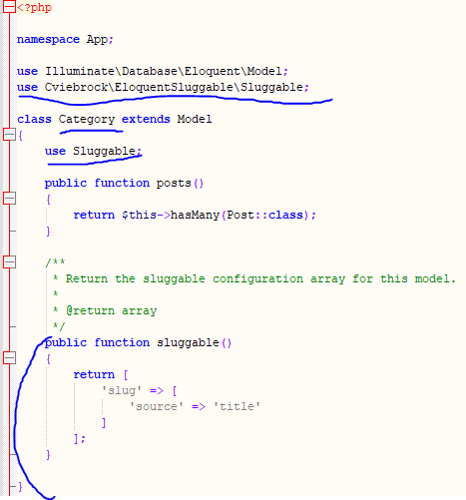
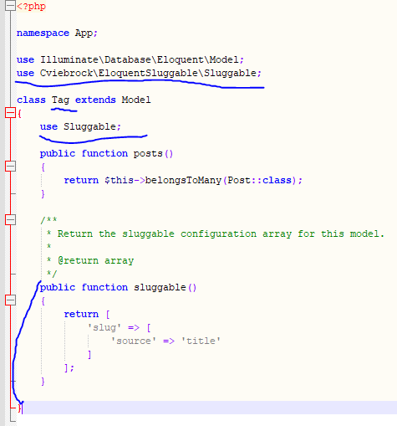
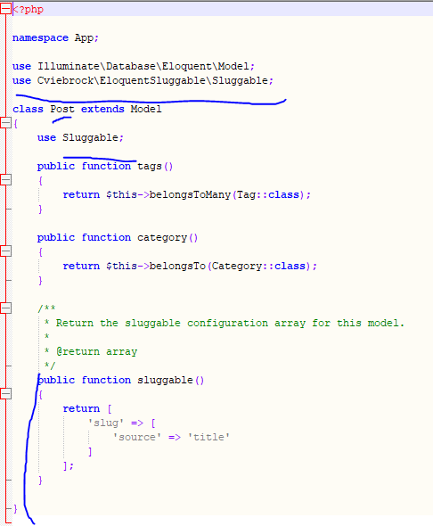

3. Проверьте работу, например, создадим тег в методе index MainController
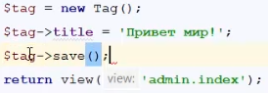
Перезагрузите страницу и проверьте, чтобы создался тег и его транслит

